Предвыборная программа кандидата в депутаты районного Совета депутатов по Политотдельскому избирательному
округу № 20
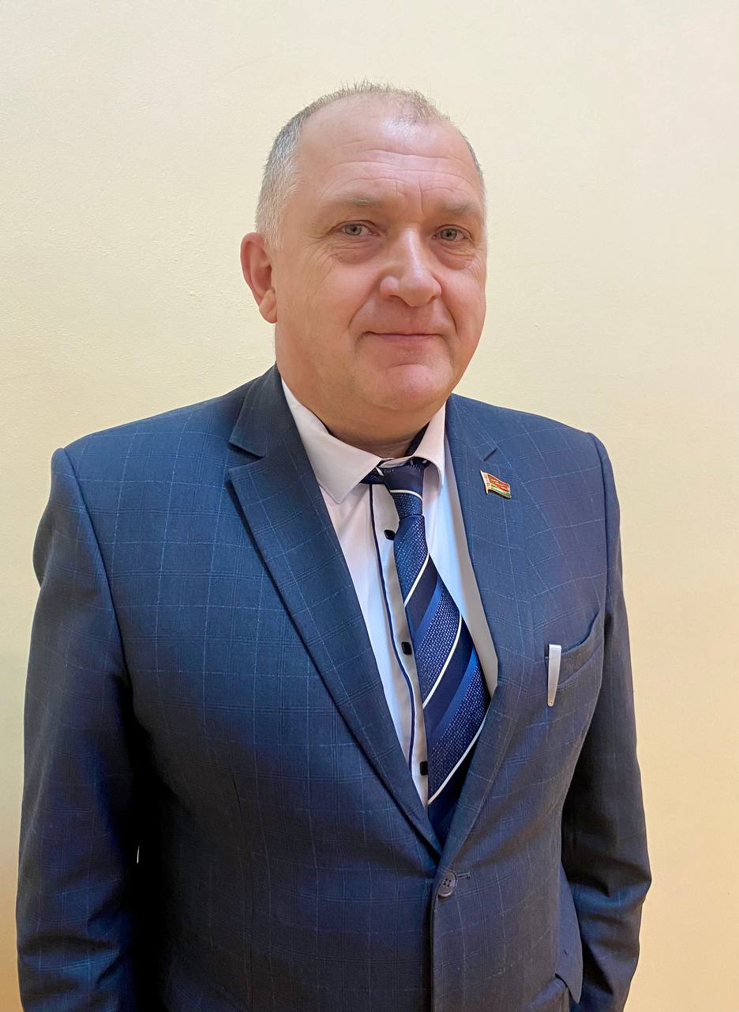

КОМОВИЧА АЛЕКСАНДРА ИВАНОВИЧА

Родился 26 января 1971 года в городском поселке Бешенковичи Бешенковичского района. В г.п.Бешенковичи проживаю с 1971 года.
Образование высшее. В 1993 г. окончил Витебский ветеринарный институт по специальности зоотехния.
С 1993 г. начал свою трудовую деятельность в колхозе «20 съезд КПСС» в качестве зоотехника.
В 1998 г. принят ведущим инженером Бешенковичская райагропромтехника, переведён начальником мехотряда.
С 1999 г. переведён в г.п.Бешенковичи райагропромснаб на должность инженера по лизингу, С 2000 г. - начальник ТОП.
С 2004 г. - инженер по запчастям и обменному пункту
С 2009 г. - заместитель директора.
С 2010 г. - директором предприятия.
С 2013 г. - назначен директором УКП ЖКХ «Бешенковичский водоканал».
В 2015 . - назначен исполняющим обязанности заместителя председателя правления по инвестициям и техническому перевооружению Бешенковичского районного потребительского общества.
В 2015 году переведён директором КСПУП «ПолитотделецАгро».
Женат, имею троих детей.
Уважаемые избиратели!
Выражаю всем жителям Политотдельского избирательного округа № 20 благодарность за доверие и поддержку при выдвижении кандидатом в депутаты.
Почему иду в депутаты? Имею определенные знания и практический опыт работы с различными категориями граждан. Будучи человеком неравнодушным ко всему происходящему, чувствую в себе силы и возможности для конкретных решений проблем жителей нашего района.
Не понаслышке знаю проблемы населения всего избирательного округа. Моя предвыборная программа проста и понятна. Она направлена на сохранение всего лучшего, что было создано за прошедшие годы, и приумножение достигнутого.
В случае оказания мне доверия и поддержки основные усилия будут направлены на решении следующих задач:
• создание благоприятных условий для жизни и труда жителей избирательного округа;
• действенная поддержка сельскохозяйственного производства;
• совершенствование социальных стандартов для жителей сельской местности;
• повышение качества медицинского обслуживания;
• обеспечение социальной поддержки пожилым людям, инвалидам, малообеспеченным гражданам;
• создание материально привлекательных условий и благоприятного морального климата в трудовых коллективах для молодых специалистов и рабочих, создание возможности их закрепления на рабочих местах и дальнейшего профессионального роста;
• создание благоприятных условий для занятия физкультурой и спортом.
Уважаемые избиратели! В полной мере я отдаю себе отчет и понимаю, какую ответственность необходимо возложить на себя и как много сделать, чтобы воплотить в жизнь наши общие надежды на лучшее. Готов делать все, чтобы мои знания, убеждения, жизненный опыт и гражданская позиция позволили оперативно решать проблемы избирателей.
Дорогие земляки!
В случае избрания меня депутатом, решение поставленных задач будет осуществляться в тесной связи, с оказанием помощи в решении проблем жителей округа. Я буду твердо и последовательно добиваться решения ваших проблем.
Искренне надеюсь на Ваше доверие и поддержку. Уверен, что только через честную повседневную работу мы можем сделать жизнь граждан нашей страны достойной и благополучной.
Голос каждого важен, поэтому я призываю вас принять активное участие в предстоящих выборах.
С уважением, Александр Комович.

